# แบบฝึกหัดท้าย powerpoint

1. **จงบอกหลักการเขียนผังงาน มาพอสังเขป**

**ตอบ** 1.จะต้องมีจุดเริ่มต้น และจุดสิ้นสุด โดยมีเพียงอย่างละจุดเท่านั้น

2.ทุกสัญลักษณ์ ต้องมีจุดเข้า-ออก เพียงอย่างละ 1 จุดเท่านั้น ยกเว้น สัญลักษณ์

จุดเริ่มต้น จุดสิ้นสุด และการตัดสินใจ

1. **จงยกตัวอย่างการประยุกต์ใช้การเขียนผังงาน ในชีวิตประจำวันมา 1 เรื่อง พร้อมเขียนผังงานอธิบายขั้นตอนด้วย**

**ตอบ** เรื่อง ระบบการเก็บคะแนนรายบุคคลของผู้เรียนแต่ละท่าน

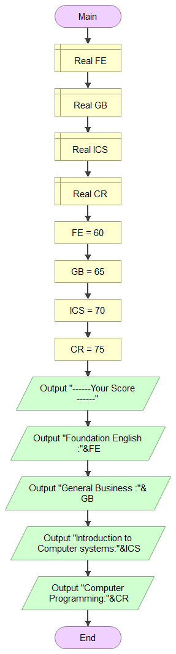

ขั้นตอนการทำงาน

1.Main คือจุดเริ่มต้นของผังงาน

2.Real FE, Real GB, Real ICS, Real CR คือ ตัวแปรประกาศ

3.FE, GB, ICS, CR คือ ตัวแปรที่กำหนด

4.Output คือ ข้อมูลที่ส่งออก

5. End คือ จบข้อมูล